Anexos de evidencia de mis tareas 583 y 584
  - Índice de los ocho casos asignados a Zahid
5 de noviembre de 2026 · America/Mexico_City
Relaciono cada registro Word con sus capturas, reportes originales y código de ejecución. El manifiesto SHA256 permite comprobar la integridad de los archivos. El expediente contiene únicamente los ocho casos asignados a mis tareas.

1 Control del expediente
Campo | Registro
Sprint y periodo | Académico 4 / Azure 10 · 5 de noviembre de 2026 · America/Mexico_City
Responsable y revisor | Marcelino Zahid Galicia Bonifacio; revisión del equipo pendiente
Informe principal y versión | Informe_Pruebas_583_584.docx · revisión documental 2
Repositorio SHA ambiente y build | SHA de cada herramienta en cases.json y sus reportes; QA local real.
Carpeta compartida o PR del expediente | https://github.com/JoelLara10/ineo-pbl-entrega/tree/feature/sprint-zahid-10/docs/sprints/sprint-10/validacion-583-584/

2 Índice de evidencias
Caso y tarea Azure | Registro Word | Evidencia y formato | Enlace o ruta compartida
CP-S10-IAC-01 / #583 | CP-S10-IAC-01.docx | E01/E02 PNG; iac/fmt.txt, iac/validate.txt, iac/provision-summary.json | https://github.com/JoelLara10/ineo-pbl-entrega/tree/feature/sprint-zahid-10/evidence/sprint-10/campaign-583-584/
CP-S10-IAC-02 / #583 | CP-S10-IAC-02.docx | E01/E02 PNG; iac/negative-cases.txt, iac/invalid-empty-name.txt, iac/invalid-port.txt | https://github.com/JoelLara10/ineo-pbl-entrega/tree/feature/sprint-zahid-10/evidence/sprint-10/campaign-583-584/
CP-S10-IAC-03 / #583 | CP-S10-IAC-03.docx | E01/E02 PNG; iac/plan.txt, iac/plan-json.txt | https://github.com/JoelLara10/ineo-pbl-entrega/tree/feature/sprint-zahid-10/evidence/sprint-10/campaign-583-584/
CP-S10-IAC-04 / #583 | CP-S10-IAC-04.docx | E01/E02 PNG; iac/apply.txt, iac/idempotency.txt, iac/destroy.txt, iac/cleanup-summary.json | https://github.com/JoelLara10/ineo-pbl-entrega/tree/feature/sprint-zahid-10/evidence/sprint-10/campaign-583-584/
CP-S10-PERF-01 / #584 | CP-S10-PERF-01.docx | E01/E02 PNG; perf/smoke/metrics.json, perf/smoke/execution.txt, perf/smoke/results.jtl, perf/smoke/html/index.html | https://github.com/JoelLara10/ineo-pbl-entrega/tree/feature/sprint-zahid-10/evidence/sprint-10/campaign-583-584/
CP-S10-PERF-02 / #584 | CP-S10-PERF-02.docx | E01/E02 PNG; perf/baseline/metrics.json, perf/baseline/execution.txt, perf/baseline/results.jtl, perf/baseline/html/index.html | https://github.com/JoelLara10/ineo-pbl-entrega/tree/feature/sprint-zahid-10/evidence/sprint-10/campaign-583-584/
CP-S10-PERF-03 / #584 | CP-S10-PERF-03.docx | E01/E02 PNG; perf/negative/metrics.json, perf/negative/execution.txt, perf/negative/results.jtl, perf/negative/html/index.html | https://github.com/JoelLara10/ineo-pbl-entrega/tree/feature/sprint-zahid-10/evidence/sprint-10/campaign-583-584/
CP-S10-SIT-04 / #584 | CP-S10-SIT-04.docx | E01/E02 PNG; sit/CP-S10-SIT-04.json, sit-assigned.xml | https://github.com/JoelLara10/ineo-pbl-entrega/tree/feature/sprint-zahid-10/evidence/sprint-10/campaign-583-584/

3 Reglas para organizar los anexos
Nombrar cada carpeta por CP-ID y ejecución. Conservar el fallo original y la reprueba en subcarpetas distintas.
Numerar capturas E01 E02 y reportes R01 R02 dentro de cada caso. El ID del caso evita ambigüedades entre anexos.
Cada figura identifica el paso, lo que demuestra, fecha y zona, SHA, build y archivo de origen. No usar capturas de otro proyecto.
Conservar XML JUnit JSON JTL HTML y logs originales sanitizados. Para HTTP registrar método ruta estado y cuerpo relevante sin tokens ni datos personales.
Si un log es extenso, conservarlo como archivo y reproducir solo el fragmento que demuestra la aserción, identificado como extracto.
Antes de entregar, revisar legibilidad, vínculos, coherencia del estado y ausencia de secretos. No fabricar resultados, firmas ni evidencia.

4 Integridad y revisión
Control | Registro
Autenticidad de los archivos | Archivos de ejecuciones reales; reportes sanitizados y capturas reales del visor. Sin tokens de sesión ni datos clínicos reales. Manifest SHA256.json; README_REPRODUCCION.md.
Revisión del expediente | Revisión cruzada pendiente. No se atribuyen firmas, aprobaciones o cierre de tareas.

5 Constancias de mis evidencias en Azure
Adjunté mis cuatro registros de Terraform a #583 y mis tres registros JMeter y el registro CORS a #584. En cada tarea guardé también el paquete de reportes originales, el informe y el índice de anexos. Las capturas muestran siete adjuntos guardados por tarea en el momento de esta comprobación. No modifiqué tareas de otros integrantes ni registré una revisión ajena.
Tarea #583 · PBL-30-T6
https://dev.azure.com/utvt1/INEO-Enfermeria/_workitems/edit/583
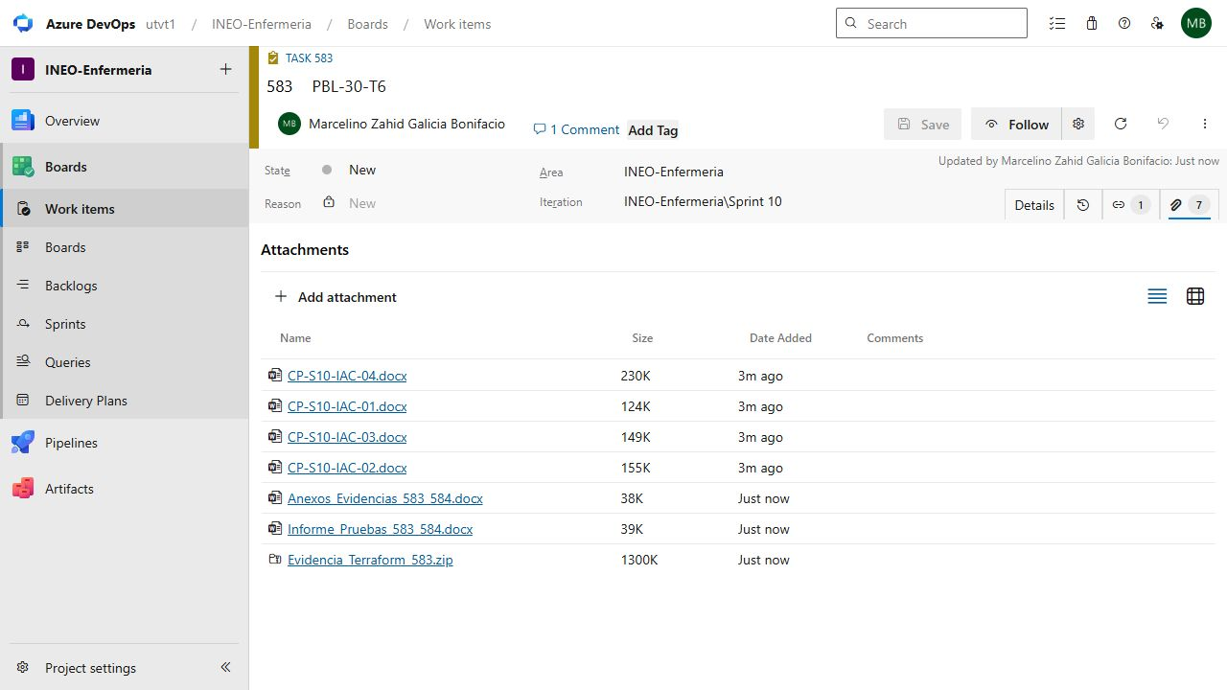
Constancia de adjuntos guardados en mi tarea #583. Registro: 2026-11-05T20:29:04-06:00. Fuente: pestaña Attachments de Azure DevOps. La presencia de evidencia no equivale a una revisión técnica ni al cierre de la tarea.
Tarea #584 · PBL-30-T7
https://dev.azure.com/utvt1/INEO-Enfermeria/_workitems/edit/584
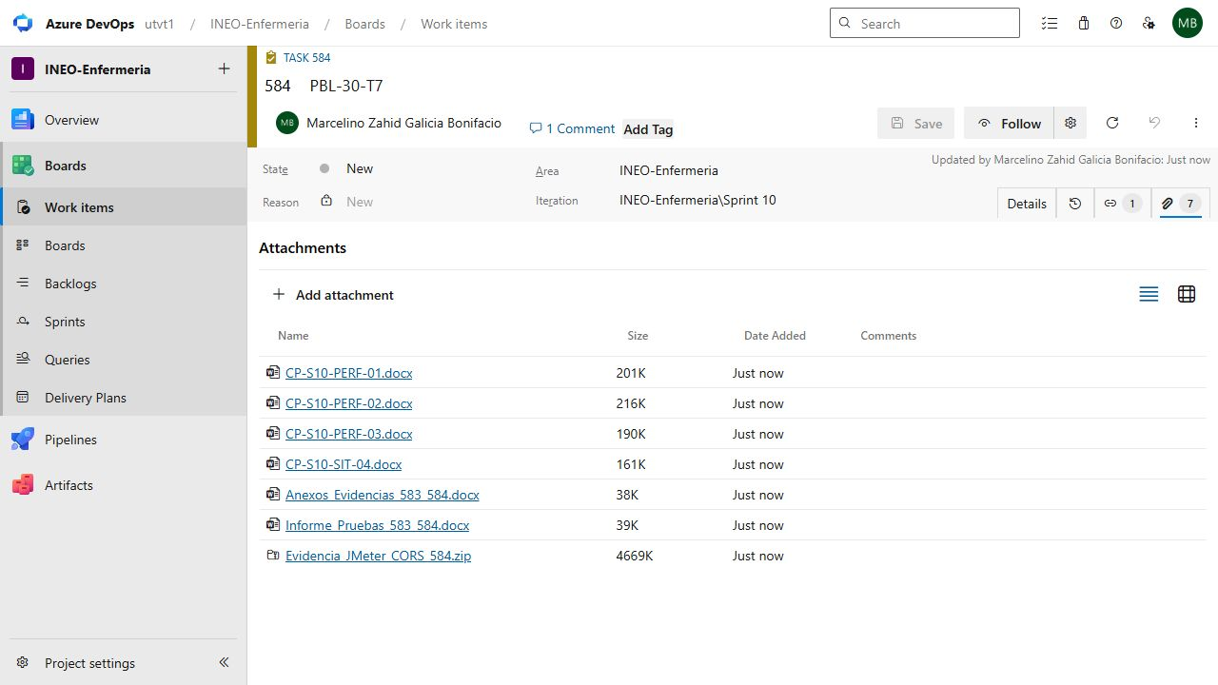
Constancia de adjuntos guardados en mi tarea #584. Registro: 2026-11-05T20:29:04-06:00. Fuente: pestaña Attachments de Azure DevOps. La presencia de evidencia no equivale a una revisión técnica ni al cierre de la tarea.

